


FORMULAIRE D`INSCRIPTION

Compétition Invitation Gaétan Boucher

CPA St-Hubert

27 - 28 Novembre 2015
Nom : _____________________________________________ Sexe D :____ H :_____

Adresse :__________________________________
Téléphone (____) __________
Ville :_____________________________________ Code Postal :______________

Couriel/email :
__________________________________________________________

Date de naissance : _____/___/___ Age :____________ #PC :_______________________
A M J
Numéro Assurance Maladie :_______________________________

Club : _CPA _St-Hubert____ # club_1001071______ Région _Rive-Sud____________ Émail du club__info@cpasthubert.com____
Partenaire:_______________________ Entraîneur:______________________/ Émail______________________________

Dernier tests réussis: Style libre_________________ Interprétation_______________ Compétition______________________

STAR | Dames | Mess | PATINEUR Simple  CPC / 75$ | Dames | Mess | INTERPRETATION  CPC / 75 $ | Dames | Mess
Star 1 |  |  | Star 5 - 10 ans |  |  | Pré-Introduction
 |  |  | Star 5 - 13 ans |  |  | Introduction |  | 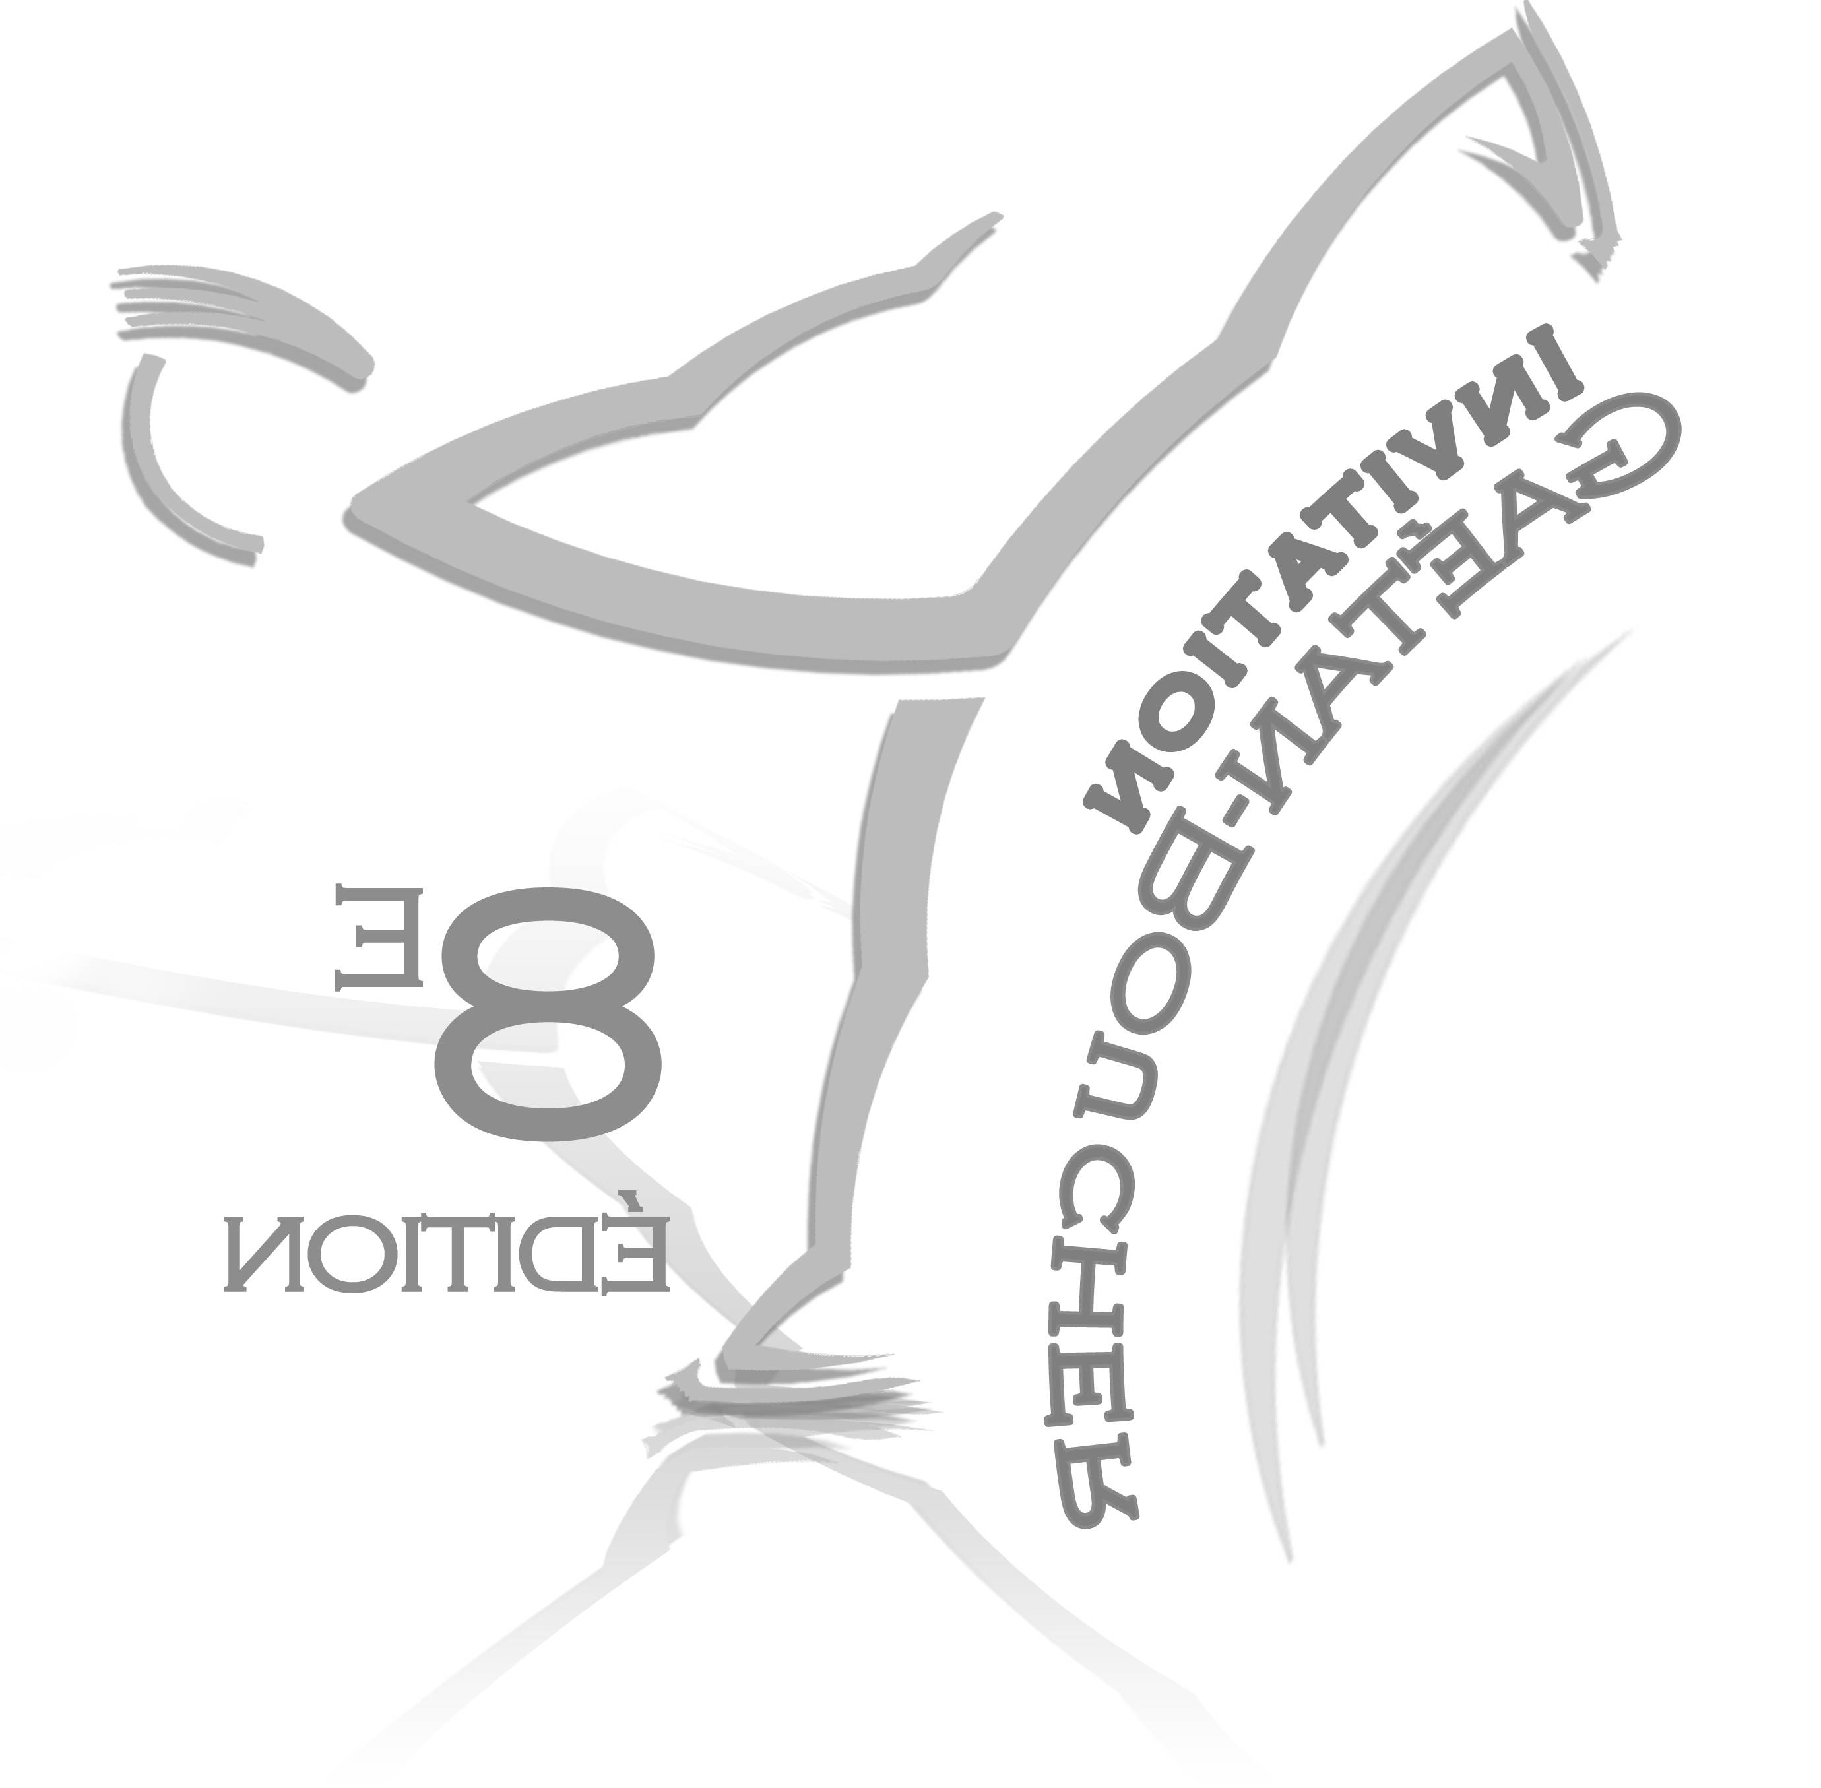
 |  |  | Star 5 + 13 ans |  |  | Bronze
Star 2 (2minutes) |  |  | Senior bronze |  |  | Argent
Star 3 (2minutes) |  |  | Junior Argent |  |  | Or
 |  |  | Senior argent |  |  | Adulte |  | N/A
 |  |  | OR |  |  | TITRE :
 |  |  | Sans Limites - 7 ans |  | n/a
 |  |  | Sans Limites - 8 ans |  | n/a
Star 4 -10 ans (2minutes) |  |  | Sans Limites - 9 ans |  |  | ADULTE |  | N/A
 |  |  | Sans Limites - 10 ans |  | n/a | Bronze |  | N/A
Star 4 -13 ans (2minutes) |  |  | Pré-Juvénile |  |  | Argent |  | N/A
 |  |  | Juvénile |  |  | Or |  | N/A
Star 4 + 13 ans (2minutes) |  |  | Pré-Novice – libre court |  |  | Maitre |  | N/A
 |  |  | Novice – libre court

Patineur Couple  CPC / 75$ | Court | Libre | Patineur en danse  CPC / 75$ | tracé | Libre
Pré-Juvénile | N/A |  | Pré-Juvénile B |  | N/A
Juvénile | N/A |  | Pré-Juvénile A
Pré-Novice |  |  | Juvénile

Coût :
Star 1 -2 -3 4 55$
2ème évènement :$50.00

CPC 75$ (Star 5 et Plus)

ENVOI INDIVIDUEL PAR LES PATINEURS pour le CPA St-Hubert
Les chèques doivent être libellés à l’ordre du CPA St-Hubert
Les formulaires ainsi que le paiement complet des droits d’inscription devront être reçus AU PLUS TARD LE
1 er Octobre 2015 à l’adresse suivante : Mme Lise Boucher
5743 terrasse Morency
St-Hubert Québec J3Y 6Y4

